INTERVENTO DI LARINGECTOMIA TOTALE PER TUMORE MALIGNO DELLA LARINGE

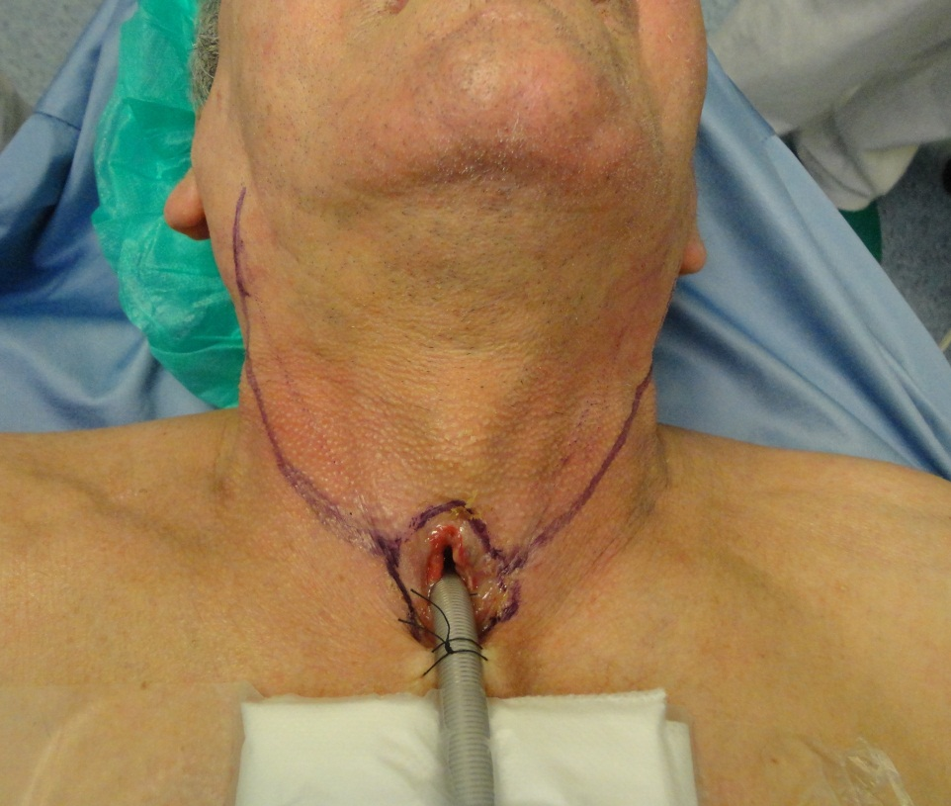
Disegno dell’incisione cutanea, comprendente il tracheostoma
della tracheotomia eseguita d’urgenza per dispnea acuta
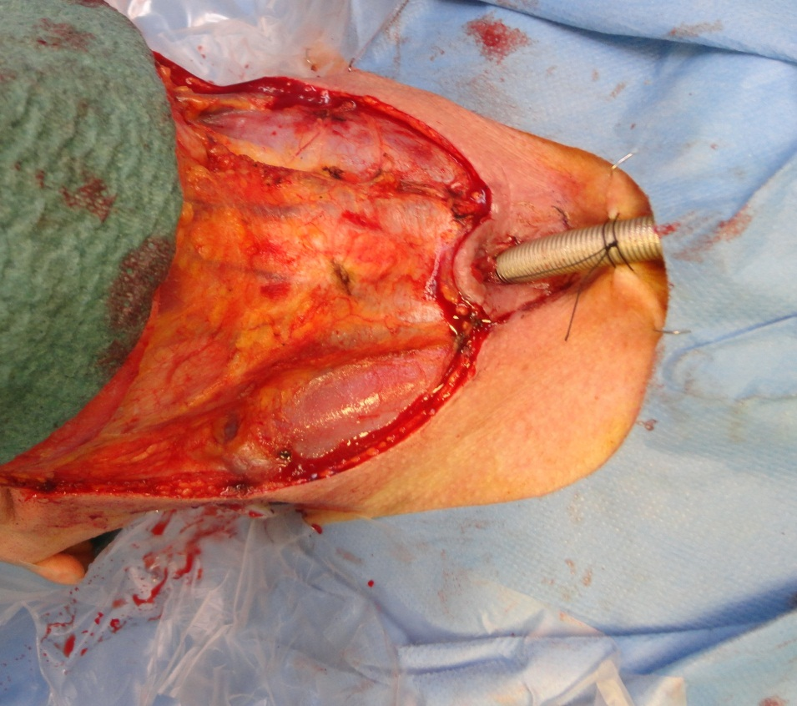
Si scolla il lembo di cute e sottocute, che viene fissato con telo da campo
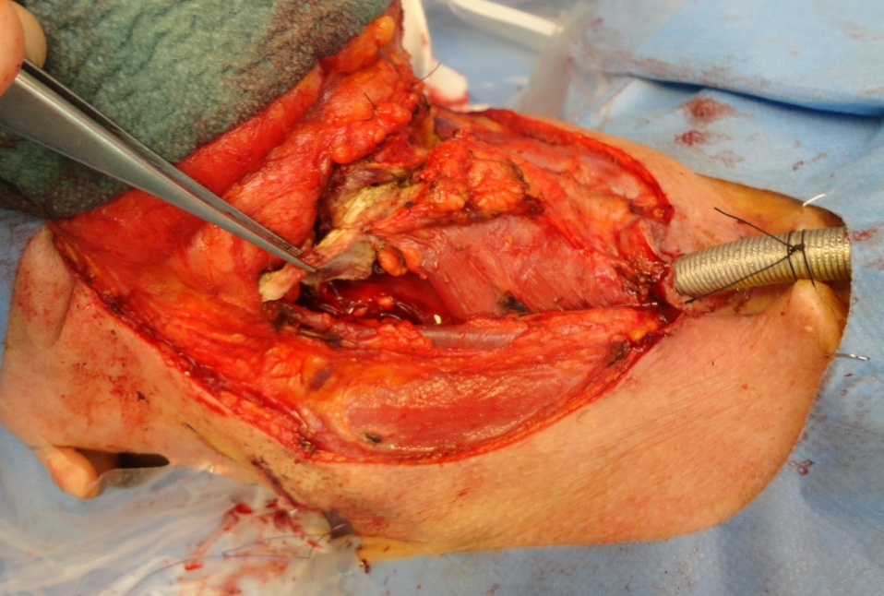
Identificazione e scollamento del grande corno dell’osso ioide a destra
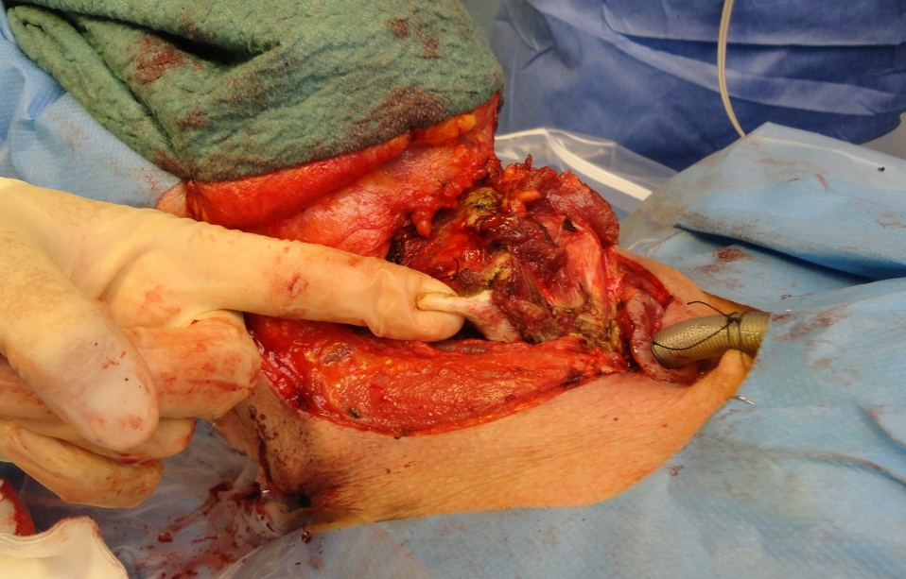
Dopo aver legato il peduncolo vascolare omolaterale si procede a dissezione
della parte destra della laringe
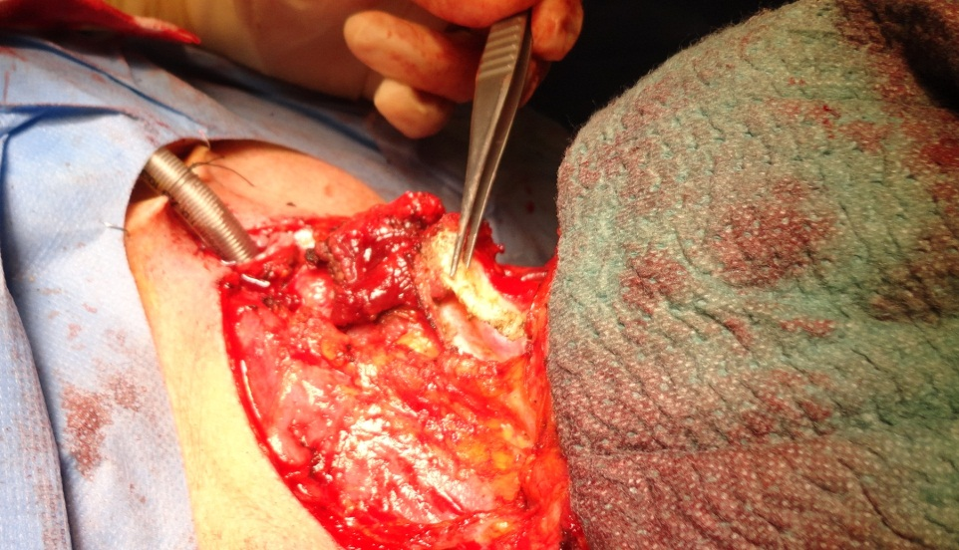
Si procede ad eseguire anche a sinistra la dissezione della laringe
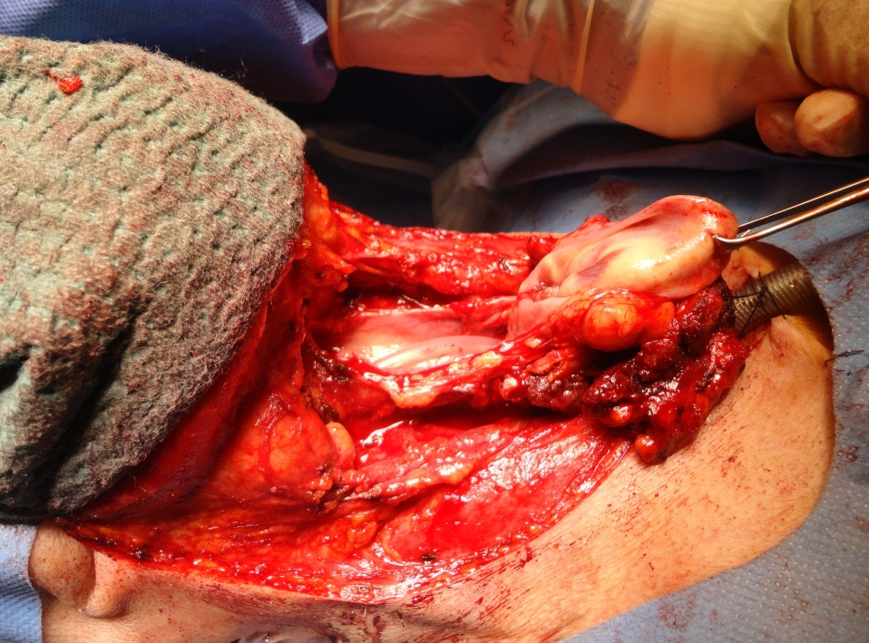
Dopo avere completato la dissezione della laringe si esegue un’incisione
della mucosa faringea e si inizia la laringectomia
(la pinza è fissata all’epiglottide e facilita la visione del lume laringeo)
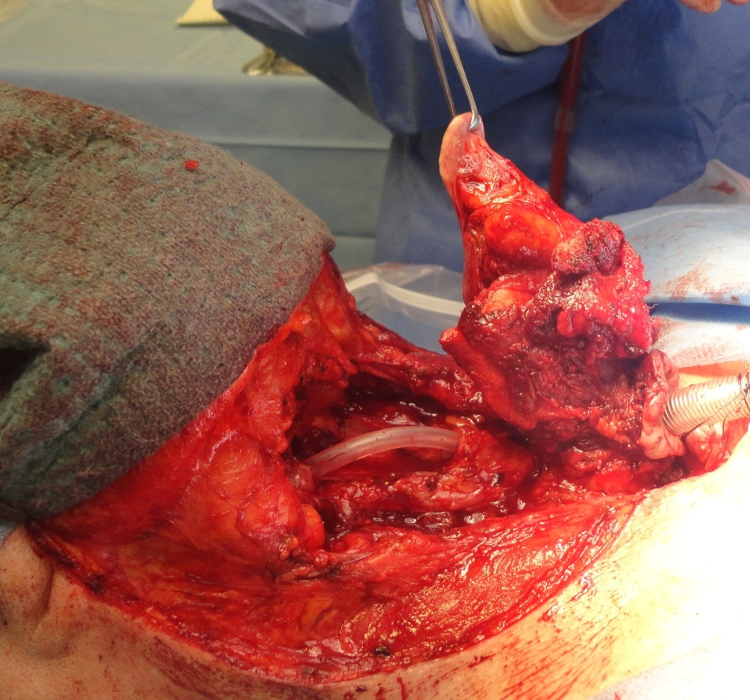
Si continua con la dissezione dall’alto verso il basso della laringe
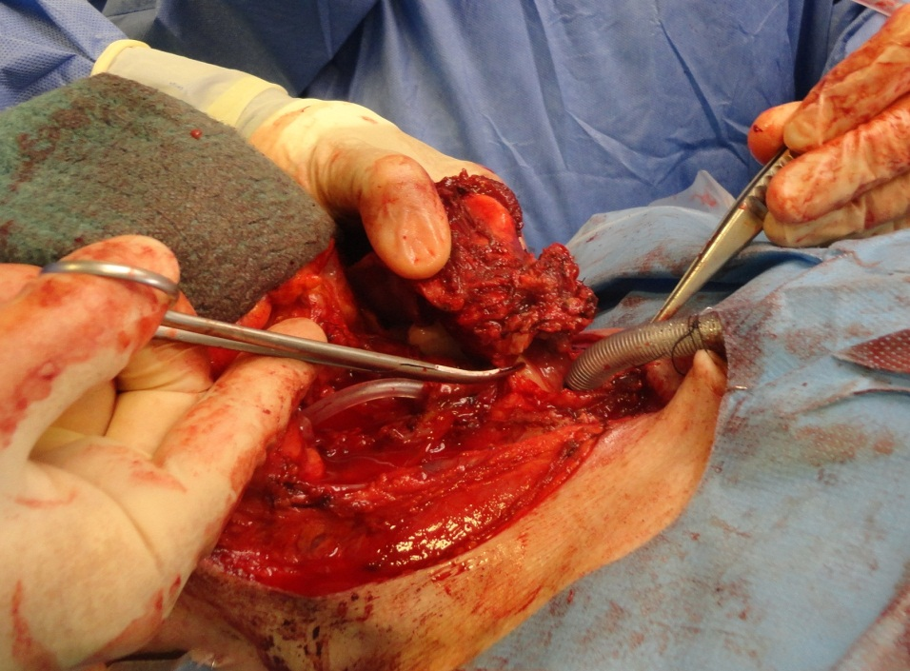
Si completa la laringectomia totale
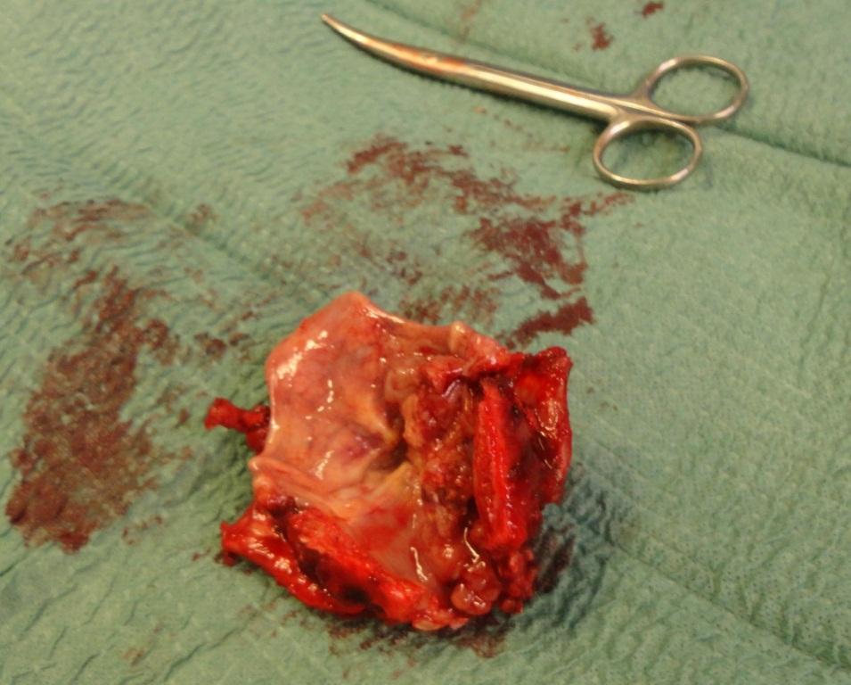
Pezzo operatorio

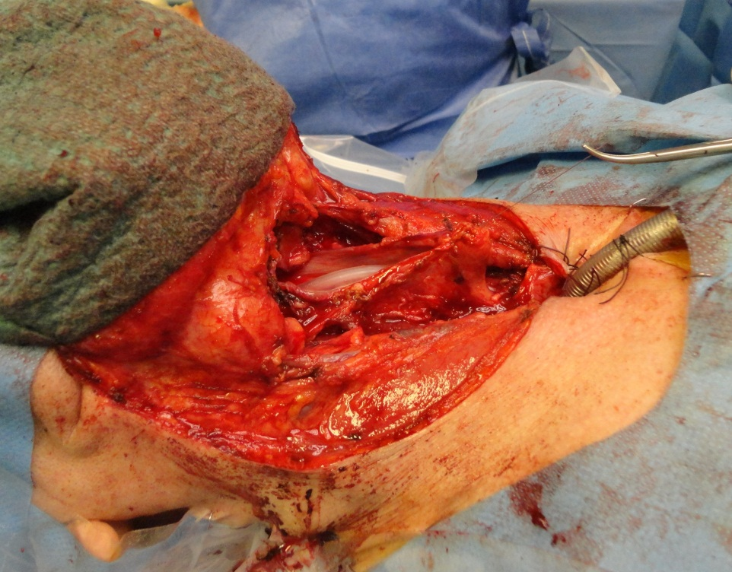
Si inizia la sutura del neofaringe, dal basso verso l’alto
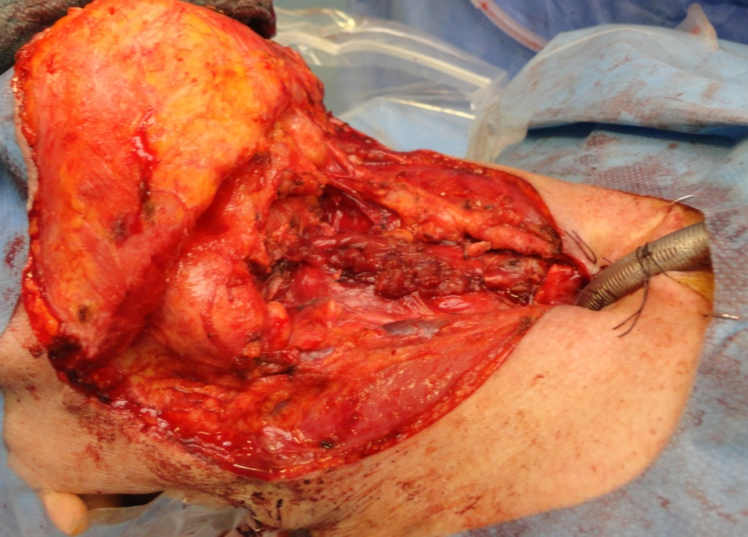
Terminata la sutura della breccia faringea
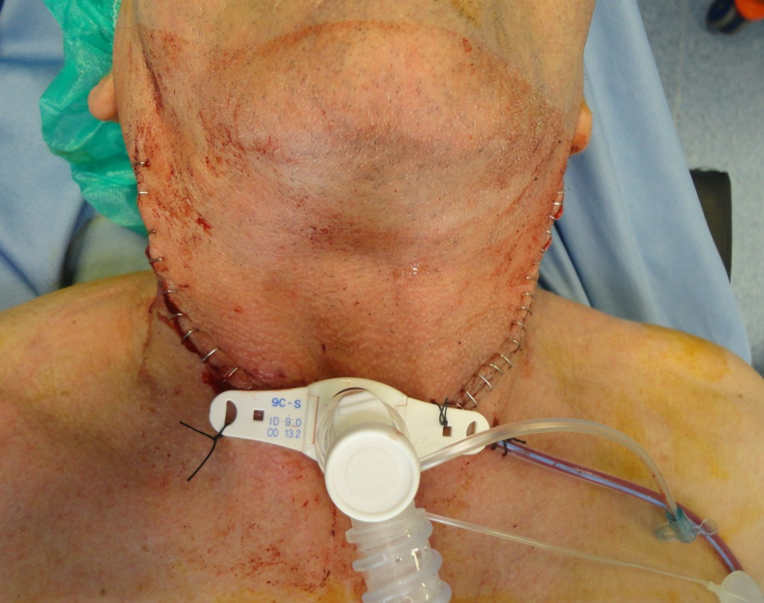
Dopo aver controllato l’emostasi e posizionato il drenaggio in aspirazione si procede alla sutura per piani ed a fissare una cannula cuffiata nel tracheostoma definitivo.

